資二甲乙合 電腦繪圖與動畫 九十五年度第一學期期中考試題
班級：_______學號：____________姓名：___________ 2005.11.16

- 從六角大王圖庫的人物_相片人物裡面找一個「老爺爺1」的模型將他轉出到3ds max貼好圖並調整方向面向你，並調整其軸向。(20%)
- 製作一個鉛筆人，身體連接頭，頭部為削尖的鉛筆，有四肢與身體合在一起(使用Boolean)，有手掌與腳掌，無手指與腳趾。(20%)
- 拉骨架套在鉛筆人身上(reset步驟記得要做)，執行模型與骨架結合(physique)的工作(每個關鍵步驟切換時，請自行另存新檔，以免前功盡棄)，並套3ds max的走路動作，步伐設為8步。(30%)
- 製作跳棋棋盤(如圖一)，並製作棋子(如圖二)將棋子擺好位置(依照棋盤定義的顏色放置)。(20%)
- 製作牛車輪子，及一支軸連接兩輪，輪子的支撐數目16根與圖三相同。(10%)
註：原始圖檔放在http://www.hmhsieh.idv.tw/graphics951/middle_map.rar

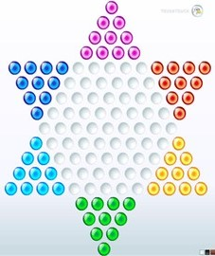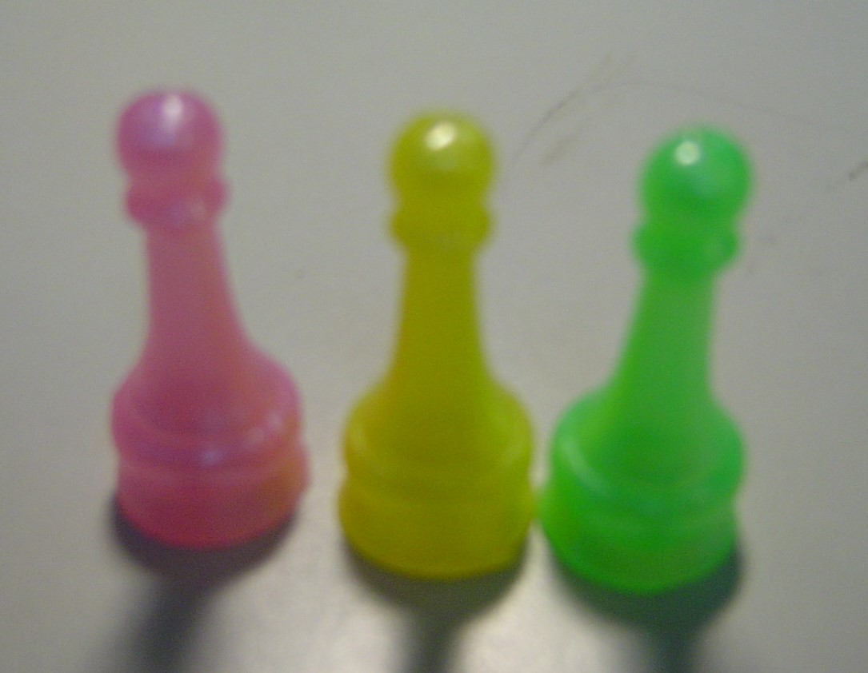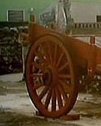
圖一跳棋棋盤 圖二 跳棋棋子 圖三牛車輪

